# Pruebas de acceso correcto e incorrecto

## Objetivo de la Prueba

Validar el correcto funcionamiento del proceso de inicio de sesión de usuario, verificando que los usuarios registrados puedan acceder al sistema con credenciales válidas y que se muestren mensajes adecuados ante intentos fallidos.

## Precondiciones

* El servidor backend (Node.js + Express) debe estar en ejecución en http://localhost:3000/.
* El frontend (Vite/React) debe estar en ejecución en http://localhost:5173/.
* La conexión con la base de datos MySQL debe estar activa y funcional (itinerarios_turisticos).
* Deben existir usuarios registrados en la base de datos.

## Datos de Entrada

|  |  |  |  |
| --- | --- | --- | --- |
| **Campo** | **Tipo de Dato** | **Ejemplo de Valor** | **Validación Esperada** |
| Usuario / Email | Texto | juan@correo.com | Debe existir en la base de datos. |
| Contraseña | Texto (oculto) | 1234 | Debe coincidir con la registrada. |

## Pasos para Ejecutar la Prueba

1. Ingresar a la aplicación y dirigirse a la pantalla **“Iniciar Sesión”**.
2. Ingresar las credenciales del usuario (Nombre_usuario y contraseña).
3. Presionar el botón **“Entrar”**.
4. Observar la respuesta del sistema:
   * Si las credenciales son correctas → Bienvenido “Nombre_usuario”.
   * Si son incorrectas → mensaje de error(Credenciales incorrectas).

## Resultado Esperado

* El sistema debe permitir el acceso únicamente a usuarios con credenciales correctas.
* Debe mostrar mensajes claros y específicos ante errores.
* No deben producirse bloqueos, cierres inesperados ni errores en consola.

## Resultado Obtenido

|  |  |  |  |
| --- | --- | --- | --- |
| **Nº** | **Descripción del Caso** | **Resultado Obtenido** | **Estado** |
| 1 | Inicio válido | Acceso correcto al dashboard de usuario. | Aprobado |
| 2 | Contraseña o usuario incorrecto | Mensaje “Contraseña incorrecta”. | Aprobado |
| 3 | Campos vacíos | Validación visual impide envío del formulario. | Aprobado |

## Observaciones

* Se recomienda usar mensajes validadores visuales cuasi propios de la página en ves del mensaje de validación del navegador.
* Implementar una opción dentro de contraseña para obserar su propia contraseña.

## Evidencias de las Pruebas

**Caso 1:** Inicio de sesión exitoso

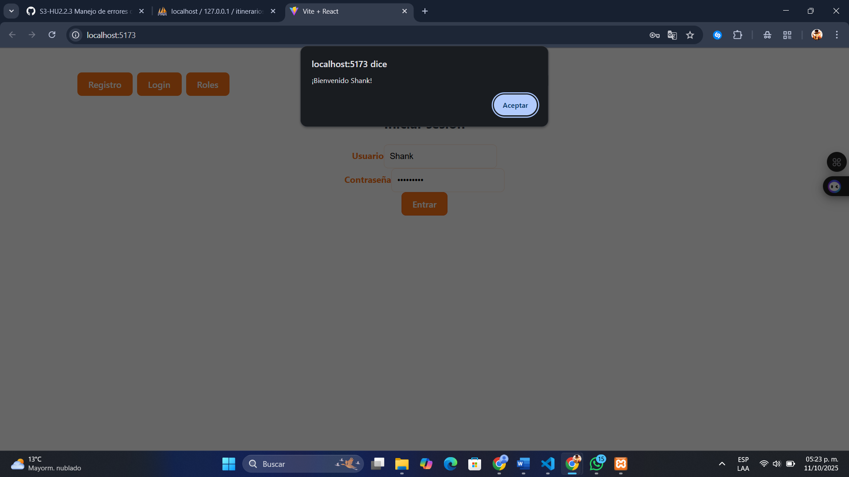  
📷 *Figura 2.1 – Acceso correcto con usuario válido.*

**Caso 2:** Contraseña incorrecta

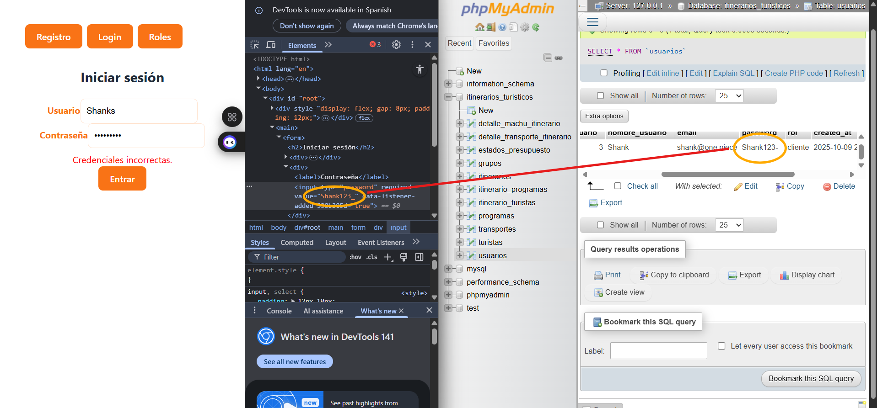  
📷 *Figura 2.2 – Mensaje de error “Contraseña incorrecta”.*

**Caso 3:** Campos vacíos

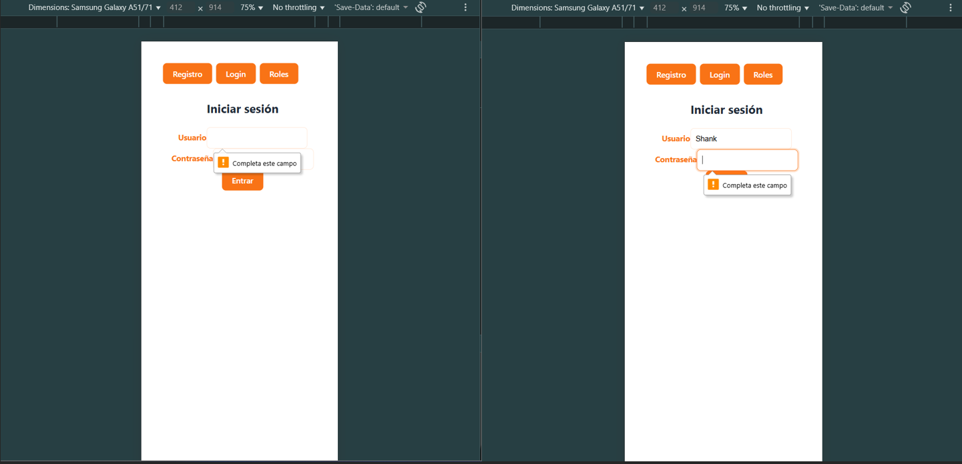  
📷 *Figura 2.3 – Validación visual del formulario.*